ЯЗЫК И СЕКРЕТЫ ЖИВОИСИ

Законы художественного мышления, законы художественного освоения окружающего нас мира и его изображения одни и те же для писателя, поэта, художника, скульптора, композитора. Различен материал, в который они облекают свои видения, мысли, чувства, переживания: это слова, краски и холсты, мрамор и бронза, звуки. Различны и инструменты, которыми они работают. Но основные художественные средства, с помощью которых творец воплощает свой замысел, не зависят от эпохи, стилистических направлений и жанров, например, такие элементы композиции, как деталь, символ, аллегория, гипербола, антитеза, ритм.

ВИЗУАЛЬНЫЕ АНАЛОГИ ЛИТЕРАТУРНЫХ ЖАНРОВ
Рассмотрим примеры визуальных метафор (рис. 2, 3, 4). На автопортрете Ф. Кало «Сломанная колонна» автор на место своего позвоночника ставит античную сломанную в нескольких местах колонну, а боль изображает как гвозди, которыми усыпано тело. Сломанная колонна — так ощущает себя Фрида Кало, это метафора ее состояния и переживаний. В визуальной метафоре часто сочетаются самым неожиданным образом различные объекты и их свойства, что является источником новых смыслов.
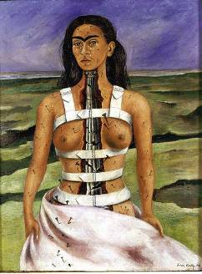
Рис. 2. Ф. Кало. Сломанная колонна
Визуальная метафора — это всегда загадка для зрителя. Часто в ней сочетаются несочетаемые признаки различных предметов, а это ведет к мгновенному перевороту привычного хода восприятия. Если вербальная метафора может быть отражена в визуальном плане и может быть легко узнана, то чисто художественная визуальная метафора является более сложной для «прочтения».
Картина «Постоянство памяти» С. Дали (рис.3) — это визуальная метафора. Анализ и интерпретацию ее давали разные авторы (Etherington — Smith (1993), Zeri F. (1999), Поперечный (2005) и др.) В общем, можно отметить, что эта картина является метафорой гибкости времени, относительности времени (металлические карманные часы, изображенные рядом с «мягкими» указывают на то, что время может двигаться по-разному: плавно течь или четко идти).

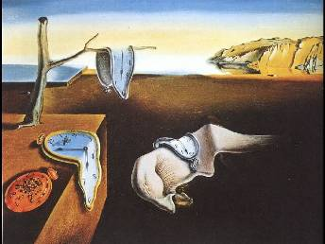
Рис. 3. С. Дали. Постоянство памяти

Другой пример визуальной метафоры — картина И. Глазунова «Больной. Последний лист» (рис.4). Открытая клетка, в которой нет птицы — это метафора души, отлетевшей от тела. Одинокий листок на дереве указывает на уходящие мгновения жизни. Бюст, стоящий на подоконнике, и тяжело больной человек, изображенный на картине, входят в оппозицию как жизнь и смерть, вечное и преходящее. Зритель, «читает» «осеннее» настроение картины по облакам, видит последний лист на сухом дереве, пустую клетку птицы, бюст: человеческая жизнь вот-вот оборвется, как вскоре сорвется с ветки этот последний лист. Данная картина пересекается с литературным произведением — рассказом О’Генри «Последний лист», что является своеобразным визуальным цитированием. «Вот и ещё один полетел, - говорила Джонси, пристально глядя в окно. – Значит, остаётся всего четыре. Я хочу видеть, как упадёт последний лист. Тогда умру и я».
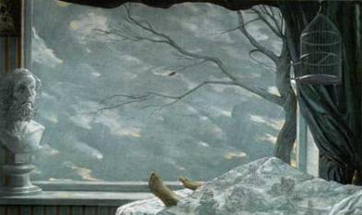
Рис. 4. И. Глазунов. Больной. Последний лист

Как и в художественном тексте, в картине часто имеет место переплетение множества выразительных средств (в данной картине можно найти как минимум две визуальные метафоры, оппозицию, а также синекдоху (о ней ниже)), создающих в целом художественный образ. Картина И. Глазунова этому пример.
Рассмотрим визуальные аналоги других тропов. Речь пойдёт о метонимии.
Метонимия (греч. metonymia, букв, переименование) в лингвистическом понимании– это троп, в основе которого лежит принцип смежности. Вещь получает название другой, связанной с ней вещи. Явления, приводимые в связь посредством метонимии и образующие "предметную пару", могут относиться друг к другу самым разным способом: вещь и материал (Не то на серебре, — на золоте едал — А.С. Грибоедов); (Вся в тюле и в панбархате в зал Леночка вошла — А.А. Галич.); содержимое и содержащее (Трещит затопленная печь — А.С. Пушкин); носитель свойства и свойство (Смелость города берет); творение и творец (Мужик... Белинского и Гоголя с базара понесет — Н.А. Некрасов); место и люди, находящиеся на этом месте (Вся Москва об этом говорит) и др.
Рассмотрим в качестве примера метонимии в визуальном искусстве изображение куклы, лежащей на земле, на картине «Кукла» И. Глазунова (см. рис. 5). На ней не изображен ребенок, но кукла отсылает нас к образу ребенка — это аналог метонимии в визуальном плане.
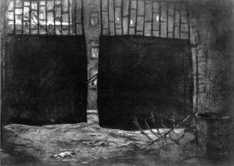
Рис. 5. И. Глазунов. Кукла
Такая «визуальная» метонимия функционирует иначе, чем вербальная: здесь нет названий предметов, но остается лишь связь между, например, куклой и ребенком, который с ней играл. Таким образом, изображение куклы отсылает зрителя к воображаемому ребенку и обозначая тем самым ретроспективную направленность сюжета. Перед зрителем явлена кукла, но он может дорисовать в воображении любые (даже самые ужасные) истории, произошедшие с ребенком, который играл с этой куклой.
Особым видом метонимии является синекдоха. Синекдоха (греч. synekdoche, буквально — соотнесение) — определяется лингвистами (такими как Д.Э. Розенталь и М.А.Теленкова (1976), А.А.Реформатский (1999), Е.И. Диброва и др. (1997)) как перенос значения с одного предмета, явления на другой по признаку количественного отношения между ними. Например: "Эй, борода! А как проехать отсюда к Плюшкину?.." (Н.В. Гоголь), где совмещены значения "человек с бородой" и "борода"; "И вы, мундиры голубые, и ты, послушный им народ" (М.Ю. Лермонтов) — о жандармах. Синекдоха отличается от метонимии тем, что оба предмета составляют некоторое единство, соотносясь как часть с целым, а не существуют автономно (Зарецкая, 2002).
Возьмем живописный пример: изображение ног человека, лежащего в постели на картине И. Глазунова «Больной. Последний лист» (см. рис. 4) — это аналог синекдохи в визуальном плане. Изображение части тела отсылает зрителя к целому образу человека. (О метафоре в данной картине см. выше).
В искусстве и литературе широко используется преувеличение, преуменьшение или какое-то иное нарушение измерения. В художественных образах, писал А.И. Герцен, «для резкости... увеличивают углы и выпуклости, обводят густой краской» (Герцен, 1955, с. 38). Рассмотрим классическое определение гиперболы в лингвистике: гипербола (от греч. hyperbole — преувеличение) — «чрезмерное преувеличение тех или иных свойств изображаемого предмета или явления» (Аксенова, 1974, с. 59). Этот прием используется для усиления нужного впечатления. Михайло Ломоносов, причисляя гиперболу к тропам, дает следующее определение гиперболы: "Гипербола, или превышение, есть когда представленная речь несколько натуральное понятие превосходит ради напряжения или послабления страстей, н.п.: бег скорейший вихря; звезд касающийся Атлас; из целых гор иссеченные храмы" (Ломоносов, 1952, с. 54). Визуальный аналог гиперболы также служит для «напряжения» или «послабления» «страстей», то есть для усиления эмоционального впечатления от изображенного предмета или явления.
В русской литературе к гиперболе охотно прибегали Н.В. Гоголь, М.Е. Салтыков-Щедрин и особенно А.К. Толстой: «Мою любовь, широкую, как море, вместить не могут жизни берега». Примером аналогии гиперболы в живописи будет изображение Фёдора Шаляпина (картина Б.Кустодиева «Портрет Ф.И. Шаляпина», см. рис. 8), ставшего одним из самых монументальных образов певца в русском искусстве.

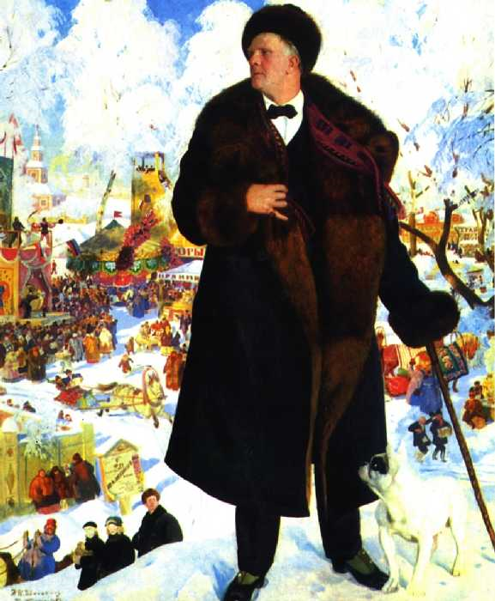
Рис. 8. Б. Кустодиев. Портрет Ф.И. Шаляпина.
Очень часто приёмы выразительности переплетаются в тексте, так же и в живописном тексте: на картине «Портрет Ф.И. Шаляпина» фигура артиста занимает большую часть холста. Среда, в которой представлен русский певец, по замыслу автора должна была образно раскрыть его сложный и многогранный внутренний мир. Гигантская фигура Фёдора Шаляпина, запечатлённая в кругу своих близких, тем не менее является неотъемлемой частью окружающей его бурной жизнью. Так Кустодиев подчеркнул силу и мощь его таланта. Без обращения к мнению искусствоведов и биографов Кустодиева нам трудно оценить, то насколько осознано он закладывал чувство восхищения мощью и талантом великого певца.

Литота (от греч. litotes)- «троп, противоположный гиперболе… это оборот, в котором содержится художественное преуменьшение величины, силы, значения изображаемого предмета или явления» (Трофимов, 1974, с.197): Такой маленький рот, что больше двух кусочков никак не может пропустить (Н. Гоголь). Если говорить о визуальных аналогах литоты, то можно привести в пример картины А. Иванова (рис.9): изображение, например, мелких человеческих фигур указывает на ничтожность, суетливость, незначительность греховной человеческой жизни. Каждая фигурка занимается каким-то своим делом, копошится, это создает впечатление хаотичности, беспорядка, это своеобразный взгляд свыше на человеческие жизни.
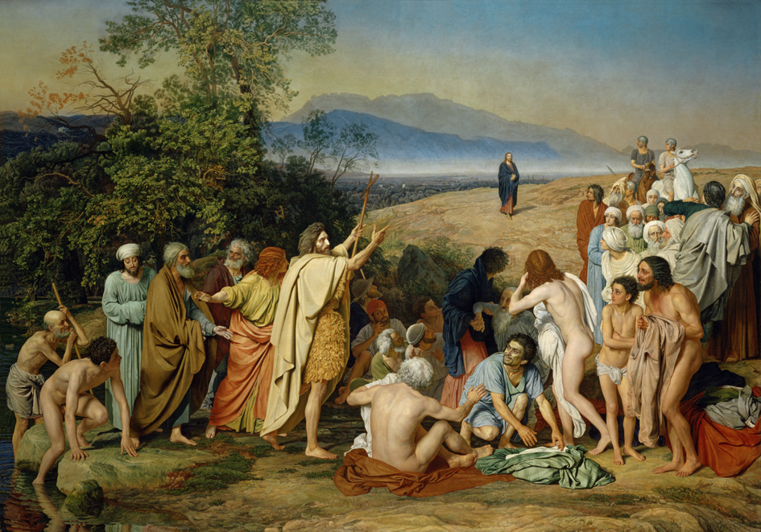
Рис. 9. А. Иванов. Явление Христа народу.

Олицетворение (или персонификация от лат. рersonification, прозопопея (греч. пροσωποποια)) — «такое изображение неодушевленных или абстрактных предметов, при котором они наделяются свойствами живых существ…» (Аксенова, 1974, с. 252). Это присвоение признака «духовности» объектам неживого мира, это выражение, дающее представление о каком-либо понятии или явлении путем изображения его в виде живого лица, наделенного свойствами данного понятия: Пели пули, били пулеметы, ветер упирал ладони в грудь…; Все безрадостнее, все явственнее ветер за плечи рвет года (Н. Асеев). Примером визуального аналога олицетворения можно считать персонажей из мультфильма «Мойдодыр» (рис. 10). Главный персонаж данного мультфильма (и сказки) наделен свойствами человека: он говорит, вздыхает, двигается, смотрит, но при этом является умывальником.
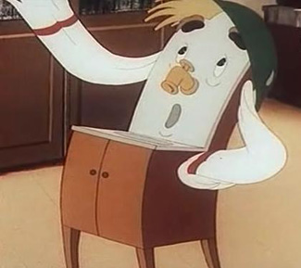
Рис. 10. Прокофьева И. Мойдодыр (Союзмультфильм, 1954, по сказке К. Чуковского)

В триптихах или на иконах (при изображении житий святых) части единой идеи представляют собой нечто похожее на рассказ, такое «серийное» изображение является приемом выразительности (см. рис. 16(а), 16(б)). Рассматривая одну часть триптиха за другой, одно житие за другим, зритель имеет возможность проследить за изменениями сюжета. Триптих, изображение житий — это своего рода кадры из кинофильма, в которых может хорошо быть передано развитие сюжета, так как образы развиваются.

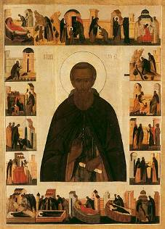
Рис. 16(б). Икона Преподобного Сергия Радонежского с житием

Картина (изображение) словно текст, который можно прочесть. Удачно использованные тропы в тексте являются источником его образности, придают ему новый смысл. Также тропы могут изменить способ восприятия содержания текста: всякий раз когда есть возможность, опираясь на сравнение или метафору (и др.), использовать воображение и домыслить или развить сюжет. Каждый приём выразительности каким–то образом трансформирует художественный образ. Такие приёмы – средства подталкивают зрителя к фантазированию и меняют его эмоциональное состояние во все эпохи, во все времена.

